Безопасность при применении современных средств передвижения
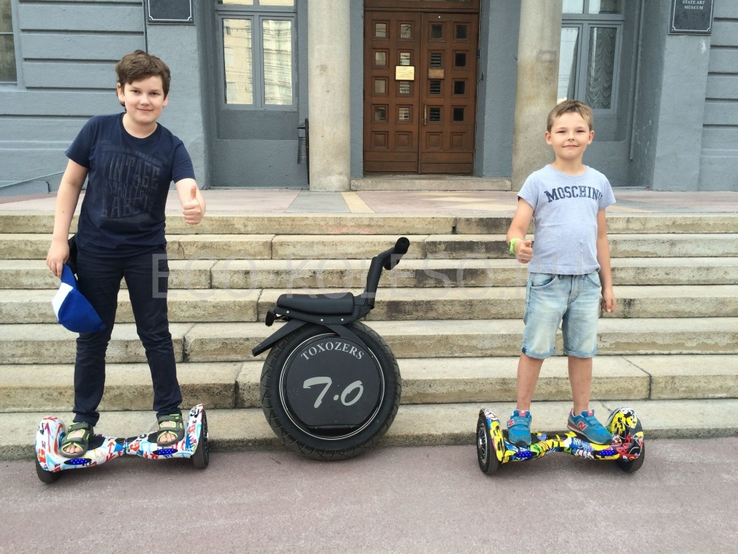
Ускоренный темп жизни человека, его желание быстрого перемещения в пространстве требуют серьезного внимания к существующим средствам передвижения и вопросам безопасности на дорогах.
Гироскутер – электрическое средство передвижения в форме поперечной планки с двумя колесами по бокам, не имеет рулевого столба. Стоя двумя ногами на поперечной планке, человек управляет его движением, балансируя и перемещая массу своего тела в необходимую сторону.
Сигвей – типовой гироскутер с наличием столбового руля для удержания и управления руками во время движения.
Моноколесо — современный электрический самобалансирующийся самокат с одним колесом и расположенными по обе стороны от колеса подножками. Самокат использует различные датчики, гироскопы и акселерометры, вместе с электродвигателем для автоматической балансировки. Завоевывает популярность у взрослых и детей, когда стоя на одном колесе в пластиковом корпусе достаточно только наклониться, чтобы поехать вперед или остановиться. Лицо, управляющее этими средствами передвижения, относится к категории «пешеход».
Дети с удовольствием катаются на средствах без рулевого управления, но постоянное балансирование на одном, двух колесах увеличивает вероятность возможного падения, особенно у детей и подростков, что может привести к различным травмам и переломам, а в случае столкновения с автотранспортом к трагическим последствиям.
Родители должны позаботиться о безопасности при пользовании гироскутером, сигвеем, моноколесом и принять меры по предупреждению несчастного случая:
— необходима защитная экипировка из-за опасности падения;
— научить ребенка правилам дорожного движения для пешеходов;
— определить вместе с ребенком места безопасного катания вне проезжей части: детские и спортивные площадки, парки, пешеходные зоны.
Движение пешеходов вблизи дороги с автотранспортом и во время ее перехода всегда небезопасно, тем более на колесах роликов, самоката, моноколеса, сигвея или гироскутера. Для безопасности своего пути и других участников движения будьте внимательны и соблюдайте требования ПДД!

ОГИБДД ОМВД России по Туринскому району

